|  |  |  |
| --- | --- | --- |
|  |  |  |
|  |  |  |
| 北京交通大学软件学院  **《操作系统》课程**  **实验报告** | | |

|  |
| --- |
| **姓名:张鑫成** |
| **学号:20271055** |

目录

1 实验目的 3

2 实验过程设计 3

3 源代码及注释 3

4 运行结果与分析 4

5 实验总结 4

# 1 实验目的

（说明：写出本次实验的主要实验目的与原因。）

**安装虚拟机，搭建openEuler操作系统，安装Rust开发环境，QEMU模拟器为后续实验做铺垫。**

# 2 实验过程设计

（说明：写出本次实验的主要实验流程或个人实验的实施过程。）

# 3 源代码及注释

（说明：写出本次实验使用的命令或编写的源代码。请在下列表格中说明源代码的文件名和代码功能概述或者命令名和该命令的主要作用。要求针对核心功能代码进行注释。）

**本次实验无源代码及注释**

表 3-1 源代码及注释

|  |  |
| --- | --- |
| **文件名:** |  |
| **主要功能:** |  |
| **源代码:** | |

表 3-2 关键命令解释

|  |  |  |
| --- | --- | --- |
| **序号** | **命令名** | **主要作用** |
| **1** |  |  |
| **2** |  |  |
| **3** |  |  |
| **…** |  |  |

# 4 运行结果与分析

（说明：此部分请写出代码或命令运行结果及其分析。运行结果可以通过截图的方式提交,此外需要对截图进行分析与说明。）

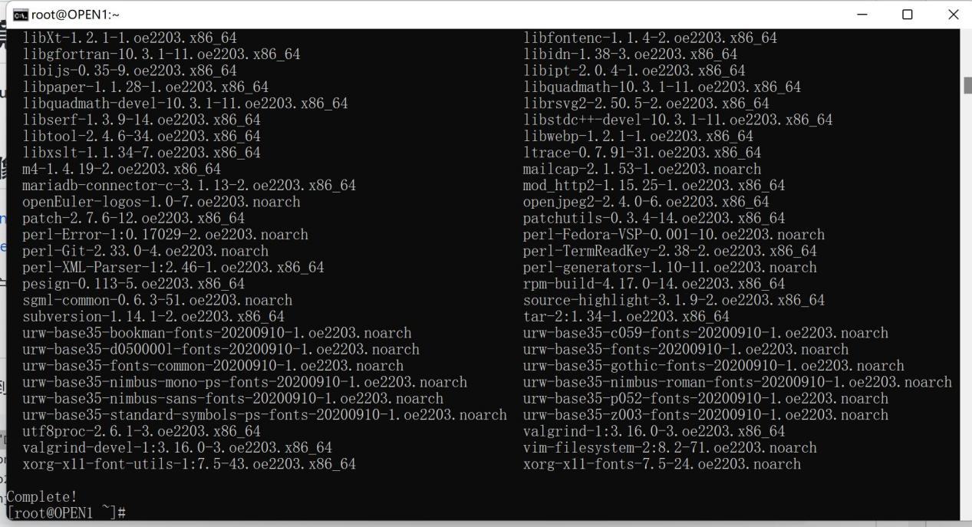

图 4.1基本工具安装结果截图

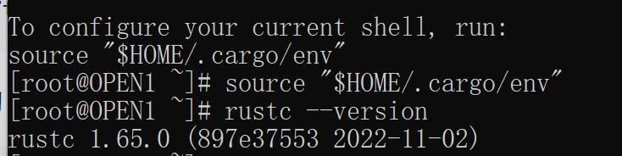

图 4.2rust安装成功截图

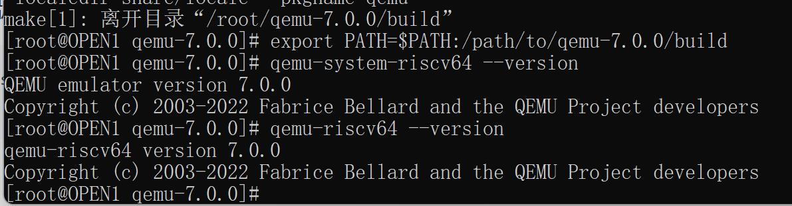

图 4.3运行结果截图

**使用 qemu-system-riscv64 –version 查找确认本机qemu环境安装成功。**

# 5 实验总结

（说明：此部分请写出针对本次实验的总结。也可以写出对于相同功能的不同实现方案，或是书写针对现有实验的改进方案等独创的且与本次实验有关的内容。）

成功配置了相关文件，得出结论：在配置阶段，每一步都应该按照好的流程来操作，例如虚拟机配置，不应该想当然地进行配置，最后可能导致后续无法完成。同时实验应该仔细按照教程进行，阅读理解具体含义之后再进行操作，尽量避免出现因为配置错误而导致问题发生。